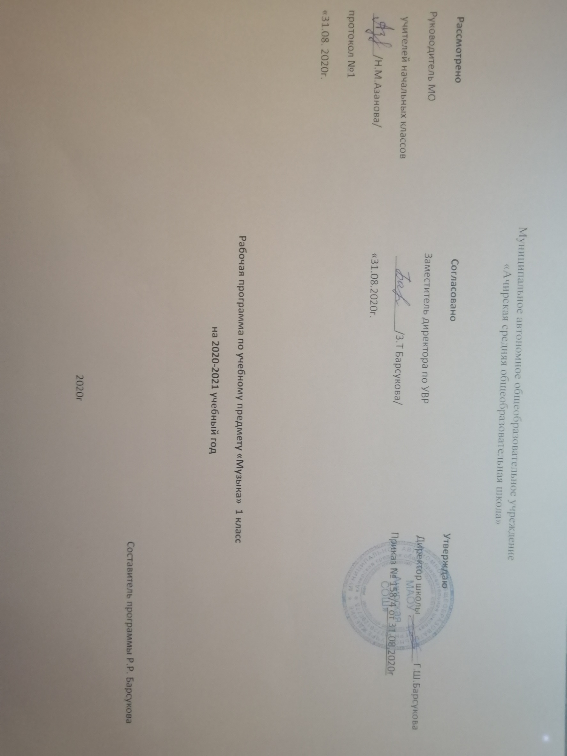
Планируемые результаты
Программа обеспечивает достижение первоклассниками следующих метапредметных, личностных и предметных результатов:
Личностные результаты:
- укрепление культурной, этнической и гражданской идентичности в соответствии с духовными традициями семьи и народа;
- наличие эмоционального отношения к искусству, эстетического взгляда на мир в его целостности, художественном и самобытном разнообразии;
- формирование личностного смысла постижения искусства и расширение ценностной сферы в процессе общения с музыкой;
- приобретение начальных навыков социокультурной адаптации в современном мире и позитивная самооценка своих музыкально-творческих возможностей;
- развитие мотивов музыкально-учебной деятельности и реализация творческого потенциала в процессе коллективного (индивидуального) музицирования;
- продуктивное сотрудничество (общение, взаимодействие) со сверстниками при решении различных творческих задач, в том числе музыкальных;
- развитие духовно-нравственных и этических чувств, эмоциональной отзывчивости, понимание и сопереживание, уважительное отношение к историко-культурным традициям других народов.
Метапредметные результаты:
- наблюдение за различными явлениями жизни и искусства в учебной и внеурочной деятельности, понимание их специфики и эстетического многообразия;
- ориентированность в культурном многообразии окружающей действительности, участие в жизни микро- и макросоциума (группы, класса, школы, города, региона и др.);
- овладение способностью к реализации собственных творческих замыслов через понимание целей, выбор способов решения проблем поискового характера;
- применение знаково-символических и речевых средств для решения коммуникативных и познавательных задач;
- готовность к логическим действиям: анализ, сравнение, синтез, обобщение, классификация по стилям и жанрам музыкального искусства;
- планирование, контроль и оценка собственных учебных действий, понимание их успешности или причин неуспешности, умение корректировать свои действия;
- участие в совместной деятельности на основе сотрудничества, поиска компромиссов, распределение функций и ролей;
- умение воспринимать окружающий мир во всём его социальном, культурном, природном и художественном разнообразии.
Предметные результаты:
- развитие художественного вкуса, устойчивый интерес к музыкальному искусству и различным видам (или какому-либо виду) музыкально-творческой деятельности;
- развитое художественное восприятие, умение оценивать произведения разных видов искусств, размышлять о музыке как способе выражения духовных переживаний человека;
- общее понятие о роли музыки в жизни человека и его духовно-нравственном развитии, знание основных закономерностей музыкального искусства;
- представление о художественной картине мира на основе освоения отечественных традиций и постижения историкокультурной, этнической, региональной самобытности музыкального искусства разных народов;
- использование элементарных умений и навыков при воплощении художественно-образного содержания музыкальных произведений в различных видах музыкальной и учебно-творческой деятельности;
- готовность применять полученные знания и приобретённый опыт творческой деятельности при реализации различных проектов для организации содержательного культурного досуга во внеурочной и внешкольной деятельности;
- участие в создании театрализованных и музыкально-пластических композиций, исполнение вокально – хоровых произведений, импровизаций, театральных спектаклей, ассамблей искусств, музыкальных фестивалей и конкурсов и др.

Содержание учебного предмета
Музыка вокруг нас (16 часов)
И муза вечная со мной. Хоровод муз. Повсюду музыка слышна. Душа музыки – мелодия. Музыка осени. Сочини мелодию. Азбука, азбука каждому нужна. Музыкальная азбука. Музыкальные инструменты. «Садко». Народные инструменты. Звучащие картины. «Разыграй песню». «Пришло Рождество – начинается торжество». Добрый праздник среди зимы.
Музыка и ты (17 часов)
Край, в котором ты живешь. Поэт, художник, композитор. Музыка утра. Музыка вечера. Музыкальные портреты. «Разыграй сказку». «Музы не молчали…». Музыкальные инструменты. Мамин праздник. Музыкальные инструменты. Звучащие картины. Урок-концерт. Музыка в цирке. Дом, который звучит. «Ничего на свете лучше нету…». Обобщающий урок. Урок-концерт.

3.Тематическое планирование с указанием количества часов, отводимых на освоение каждой темы:
№  п/п | Количество часов | Темы уроков | Количество часов | Дата
 |  |  |  | План |  |  | Факт
Музыка вокруг нас.
(16 часов)
 | И муза вечная со мной! | 1
 | Хоровод муз. | 1
3. | Повсюду музыка слышна. | 1
4. | Душа музыки – мелодия. | 1
5. | Музыка осени. | 1
6. | Сочини мелодию. | 1
7. | Азбука, азбука каждому нужна… Музыкальная азбука. | 1
8. | Музыкальные инструменты (дудочка, рожок, гусли, свирель) | 1
9. | Музыка вокруг нас (обобщение). | 1
10. | «Садко» (из русского былинного сказа). | 1
11. | Музыкальные инструменты (флейта, арфа). | 1
12. | Звучащие картины. | 1
13. | Разыграй песню. | 1
14. | Пришло Рождество, начинается торжество. | 1
15. | Родной обычай старины. Добрый праздник среди зимы. | 1
16. | Музыка вокруг нас (обобщение). | 1
Музыка и ты.
(17часов)

17. | Край, в котором ты живешь. | 1
18. | Поэт, художник, композитор | 1
19. | Музыка утра. Музыка вечера. | 1
20. | Музыкальные портреты. | 1
21. | Разыграй сказку (Баба-Яга. Русская сказка). | 1
22. | У каждого свой музыкальный инструмент. | 1
23. | Музы не молчали. | 1
24. | Мамин праздник. | 1
25. | Музыкальные инструменты. | 1
26. | Чудесная лютня (по алжирской сказке). | 1
27. | Звучащие картины. Обобщение материала. | 1
28. | Музыка в цирке. | 1
29. | Дом, который звучит. | 1
30 | Опера-сказка.
31 | Ничего на свете лучше нету… | 1
32 | Афиша. Программа. Твой музыкальный словарик. | 1
33. | Музыка и ты. Обобщение материала. | 1
 | Итого | 33

